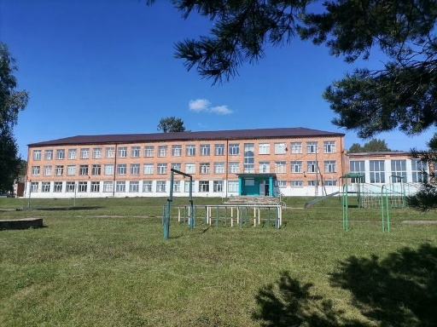
МБОУ «Приморская СШ имени Героя Советского Союза М.А. Юшкова»

ПРОГРАММА
ПРОВЕДЕНИЯ ДНЯ ОТКРЫТЫХ ДВЕРЕЙ ЦЕНТРА ОБРАЗОВАНИЯ ЕСТЕСТВЕННО-НАУЧНОЙ И ТЕХНОЛОГИЧЕСКОЙ НАПРАВЛЕННОСТЕЙ «ТОЧКА РОСТА» НА БАЗЕ МБОУ «ПРИМОРСКАЯ СШ ИМЕНИ ГЕРОЯ СОВЕТСКОГО СОЮЗА
М.А. ЮШКОВА»

Дата проведения: 31.03.2022 г
Время проведения: 11.00-12.00
Ссылка на подключение к площадке: https://telemost.yandex.ru/j/82010761096612

Цель проведения:
презентация использования возможностей цифровых лабораторий центра образования «Точка роста» для организации учебной и внеурочной деятельности по предметам естественно-научной и технологической направленностей

11.00 – 11.10 | Приветственное слово руководителя Центра образования естественно-научной направленностей «Точка роста», директора МБОУ «Приморская СШ имени Героя Советского Союза М.А. Юшкова»  Брацук Татьяна Владимировна
11.10 – 11.30 | Сообщение на тему «Роль центра образования естественно-научной и технологической направленностей «Точка роста» в формировании образовательных результатов на занятиях по химии».  Учитель химии Иккес Галина Николаевна
11.30 – 11.50 | Самоанализ урока по физики на тему «Работа электрического тока».  (Ссылка на урок  https://cloud.mail.ru/public/7ZSU/4hWW95yTf)  Учитель физики и информатики Романиди Ольга Васильевна
11.50 – 12.00 | Вопросы. Рекомендации. Отзывы

